**МІНІСТЕРСТВО ОСВІТИ І НАУКИ УКРАЇНИ**

**КРИВОРІЗЬКИЙ НАЦІОНАЛЬНИЙ УНІВЕРСИТЕТ**

**ФАКУЛЬТЕТ ІНФОРМАЦІЙНИХ ТЕХНОЛОГІЙ**

**З В І Т**

**Лабораторна робота №6  
з дисципліни**

**«Компьютерні системи**

**штучного інтелекту»**

Виконавець:

студент групи КІ-22м Косей М.П.

Керівник:

викладач Саяпін В.Г.

2023

**Лабораторна робота №6**

**Тема: Програмування моделі штучного нейрону**

**Мета: Одержати уміння роботи з нейроемулятором, практичні навички з інтелектуальної апроксимації елементарних математичних функцій та програмування нейрону**

**ХІД РОБОТИ**

1. **Ознайомитись з теоретичними відомостями до лабораторної роботи.**

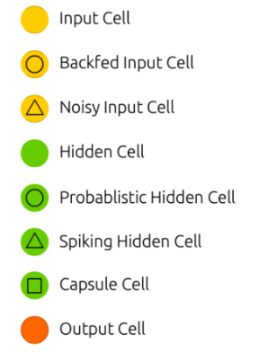Існує багато різних видів нейронів які використовуються у штучних нейромережах (<https://www.asimovinstitute.org/neural-network-zoo/>).

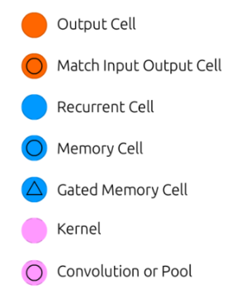Існує багато різних архітектур нейронних мереж, які використовуються в галузі машинного навчання(<https://www.asimovinstitute.org/neural-network-zoo/>).

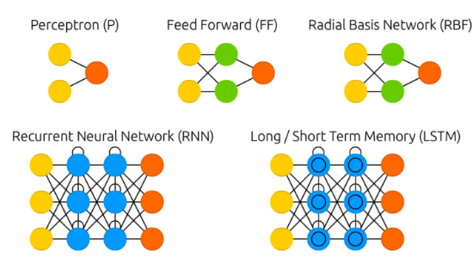

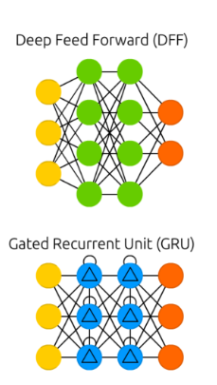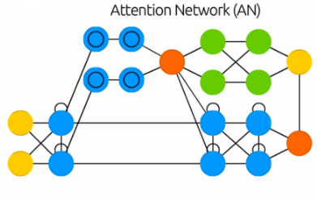

1. **Побудувати нейрону мережу для апроксимації функції**

Згідно з варіантом 8 необхідно апроксимувати функцію **Y=2x**.

У попередній лабораторній роботі функція апроксимувалась нейронною мережею прямого зв'язку з одним прихованим шаром, в цій роботі застосуємо нейрону мережу з двома прихованими зв’язками.

Для апроксимації використовуємо мережу з двома прихованими шарами по 5 нейронів з сигмоїдальною функцією активації, та одним вхідним та вихідним нейроном.

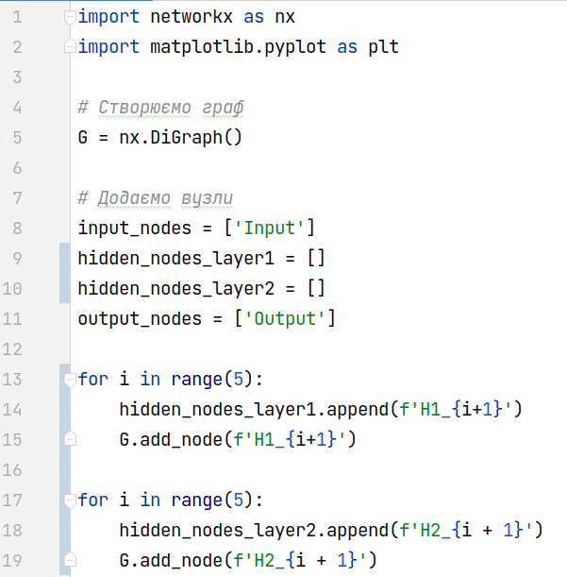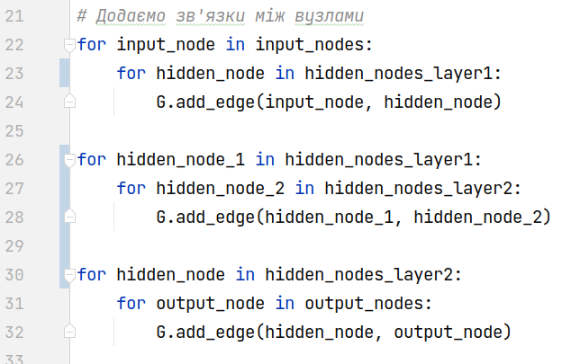

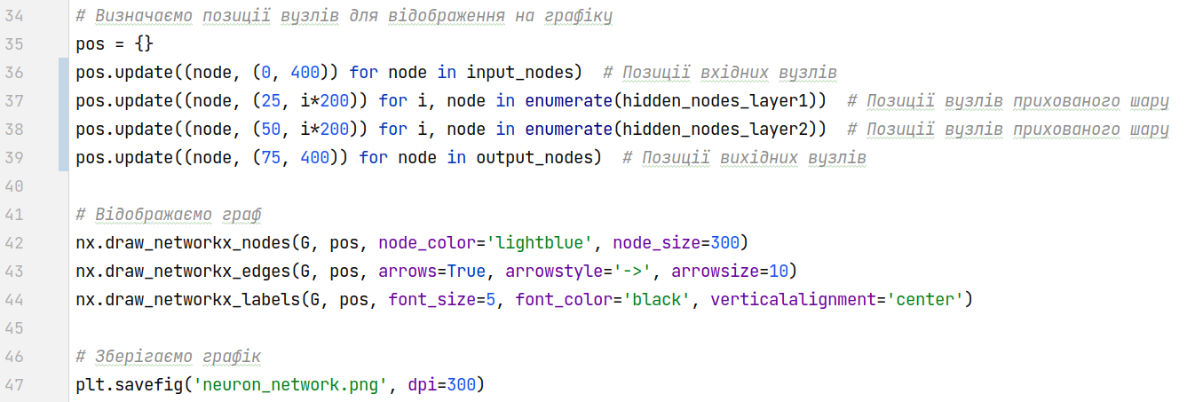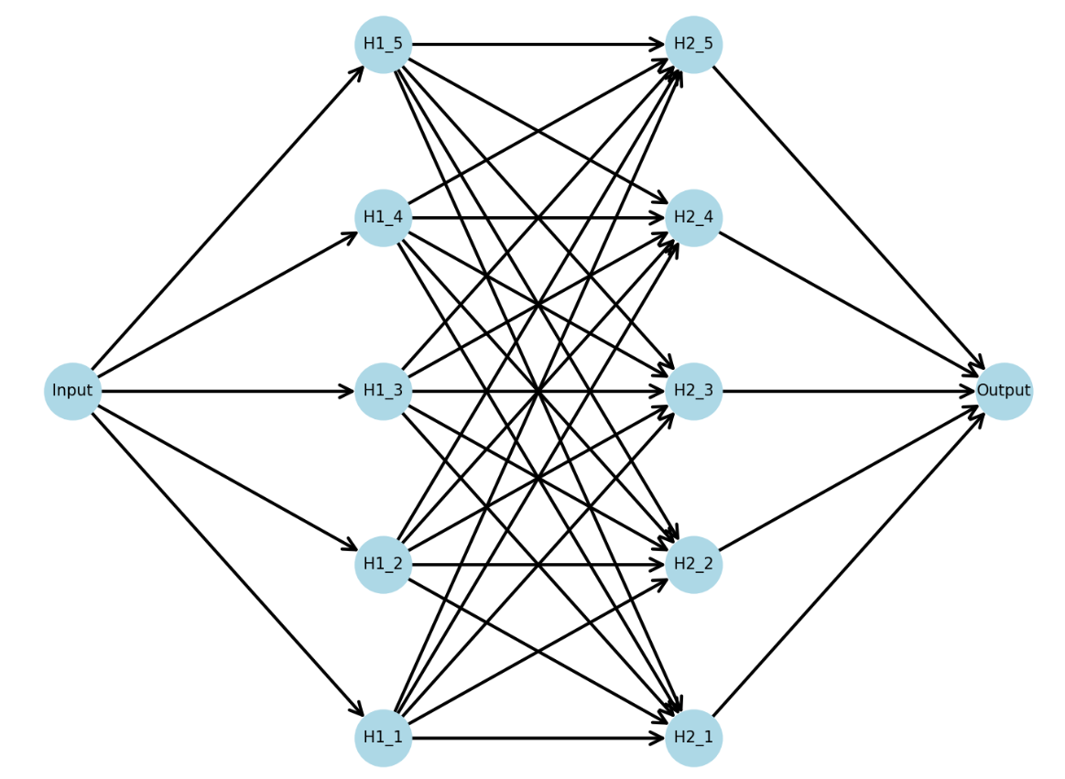Для моделювання використовуємо MATLAB з використанням вбудованого інструменту NNTool (Neural Network Toolbox).

Завантажуємо датасет x_train та y_train, що містять вхідні дані для навчання моделі для **x** від **-10 до 10 з кроком 0.2**.

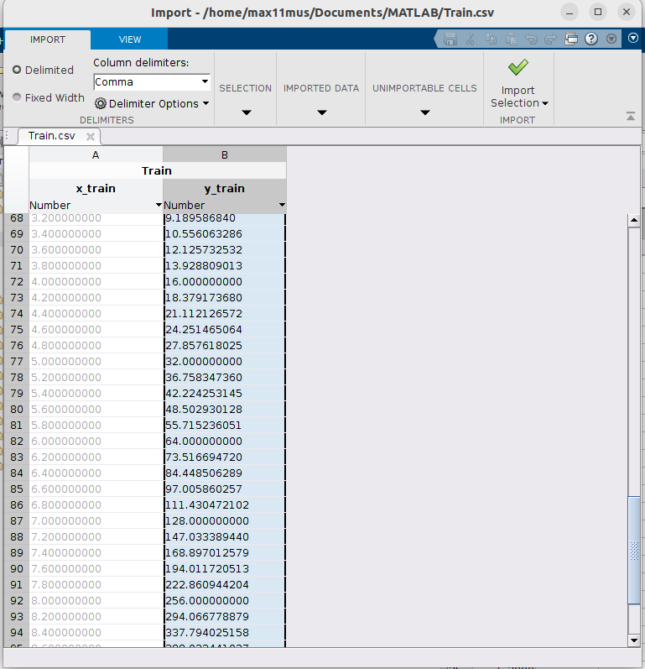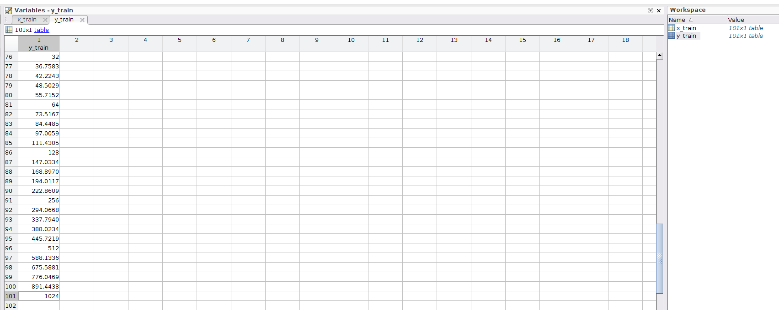

Завантажуємо NNTool, виконавши команду nntool в командному вікні MATLAB.

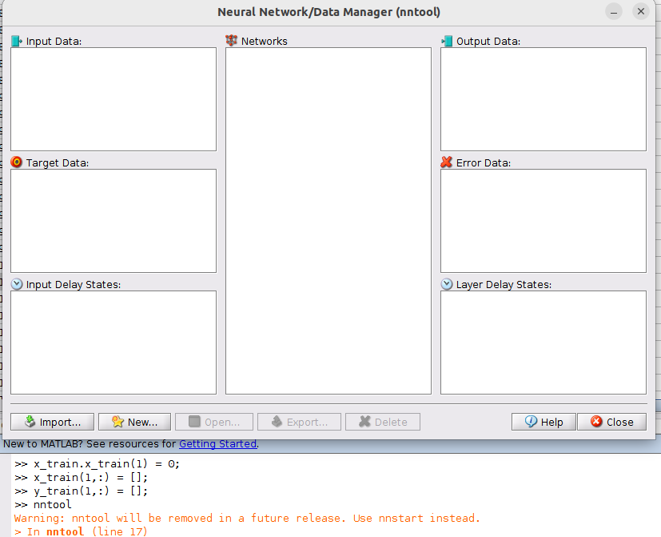У вікні NNTool обираємо "New" для створення нової нейромережі.

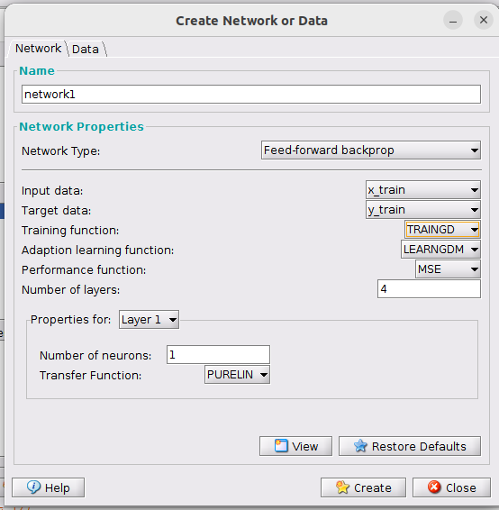Обираємо тип нейромережі "Feedforward", що є найпоширенішим типом нейромереж. Обираємо кількість прихованих шарів (у нашому випадку два прихованих шари) та кількість нейронів у кожному прихованому шарі (у нашому випадку 5 нейронів).

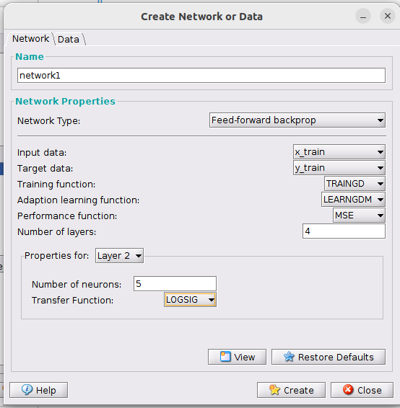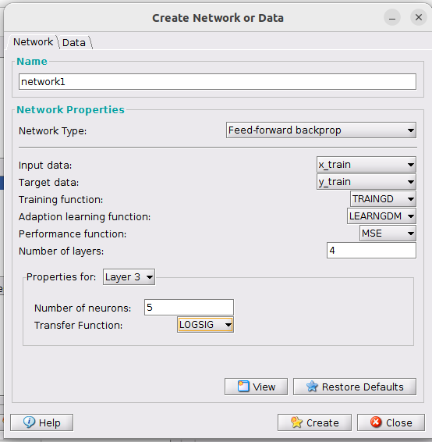

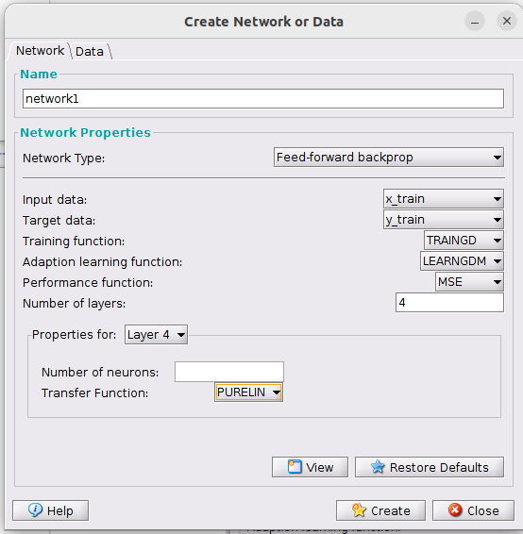

Створюємо нейромережу

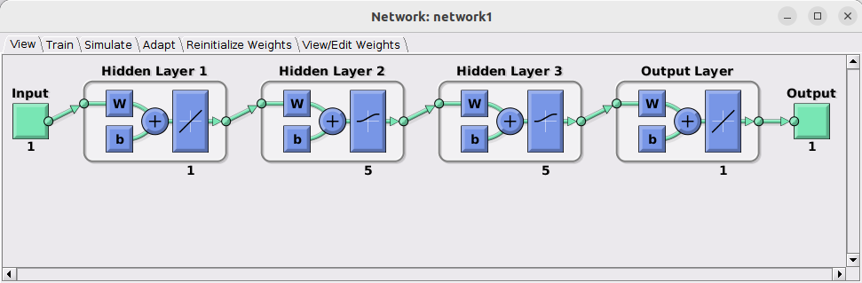Запускаємо процес тренування з різними методами навчання

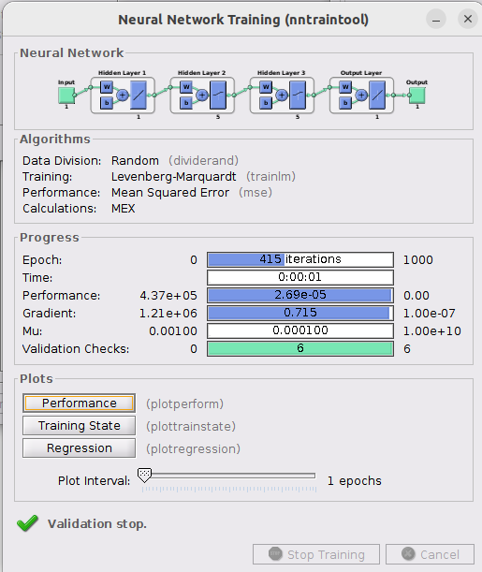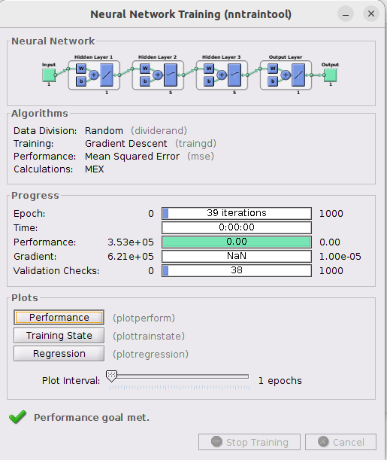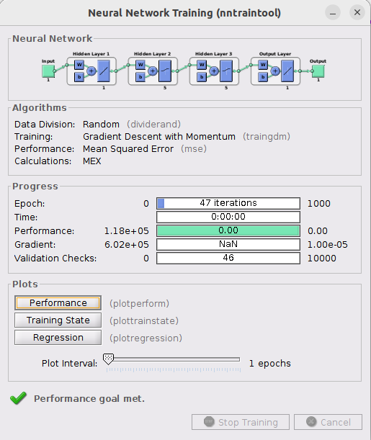

Запускаємо симуляцію мережі, потім експортуємо дані навчання і будуємо графіки функції **Y=2x** результати апроксимації функції нейромережею

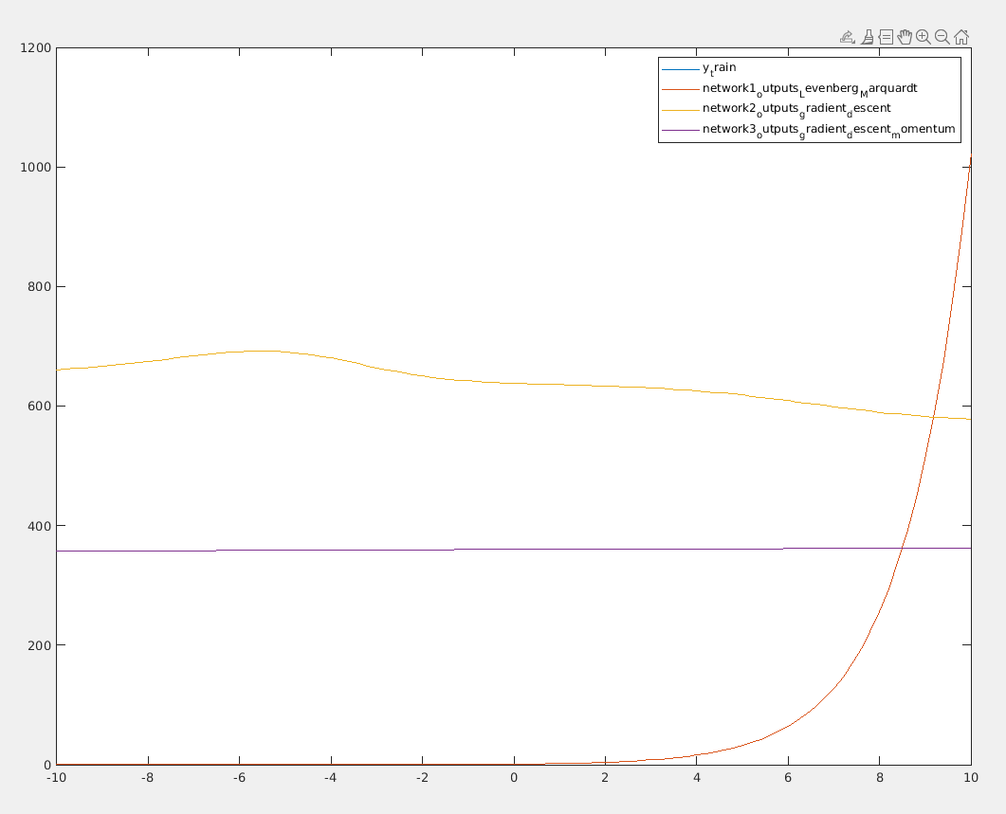

1. **Побудувати нейрону мережу для апроксимації функції (Python)**

Використовуємо IDE **PyCharm** та мову програмування **Python**



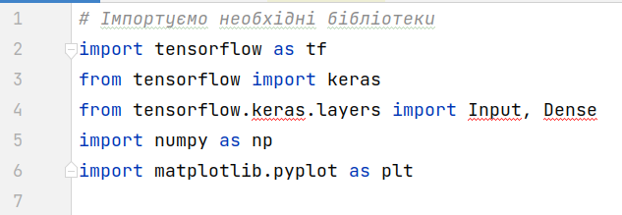

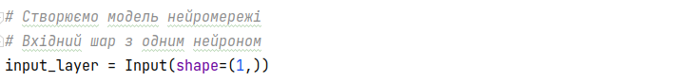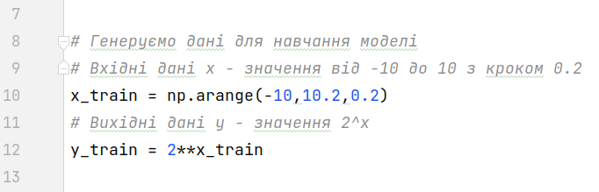

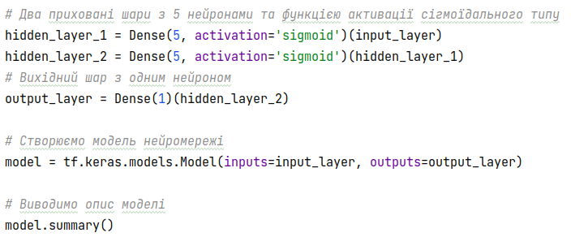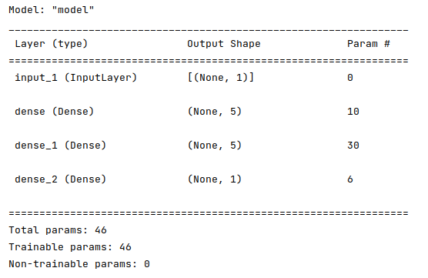

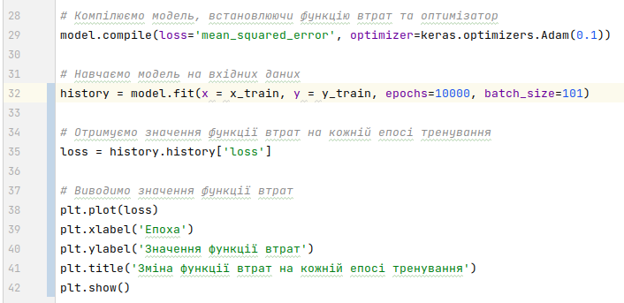

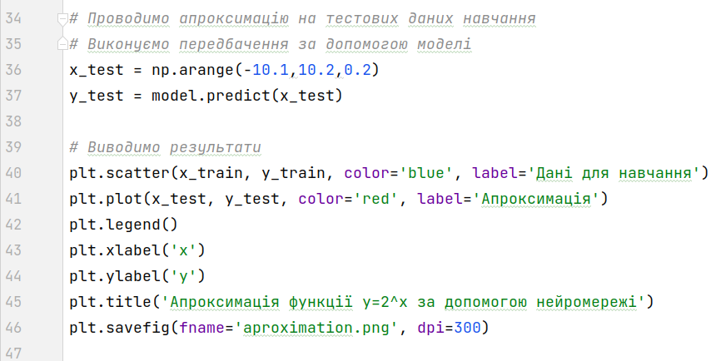

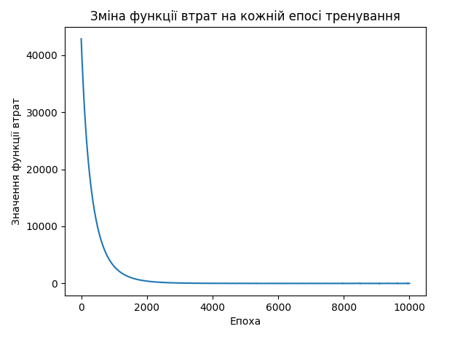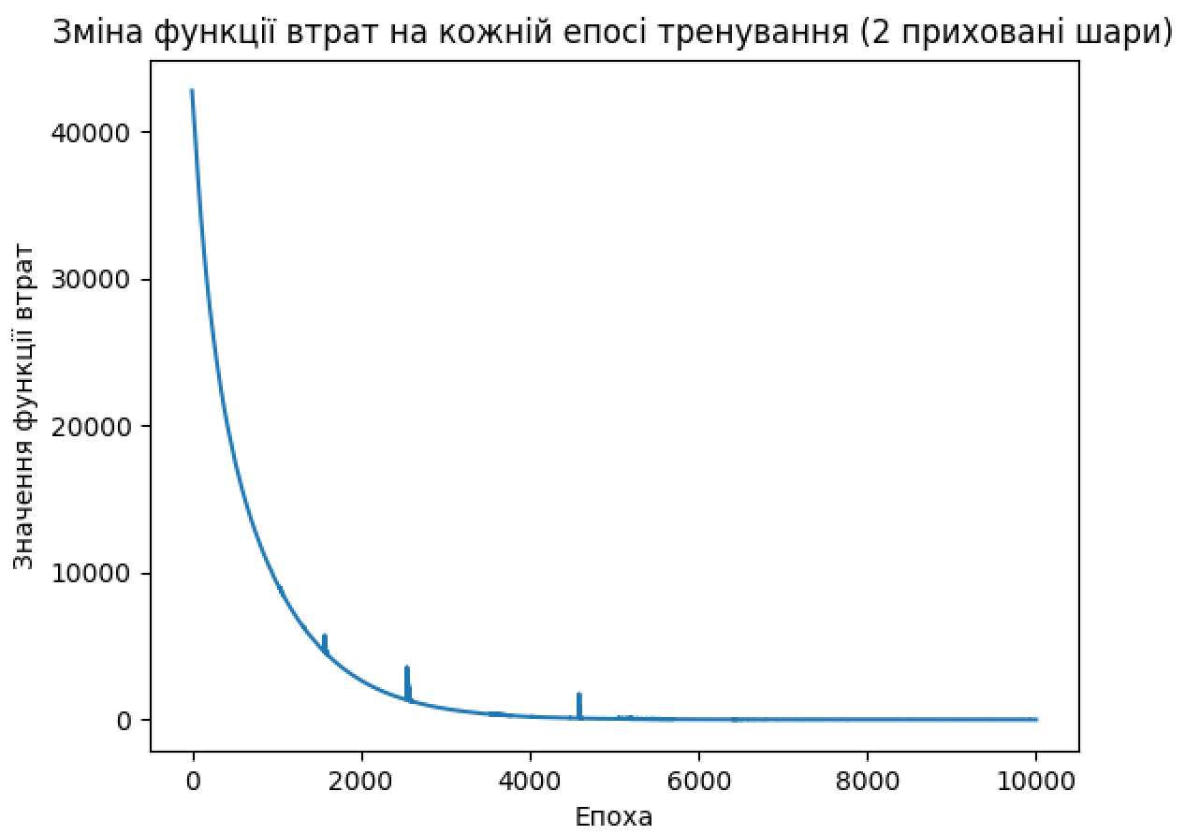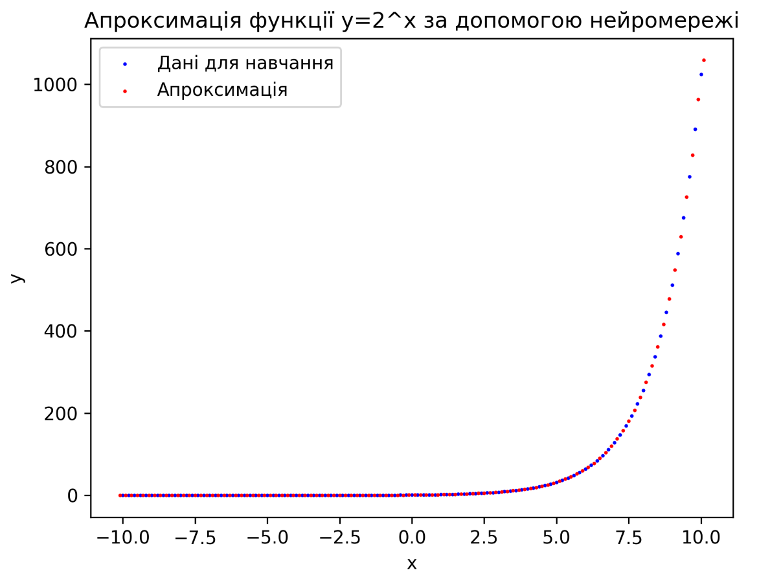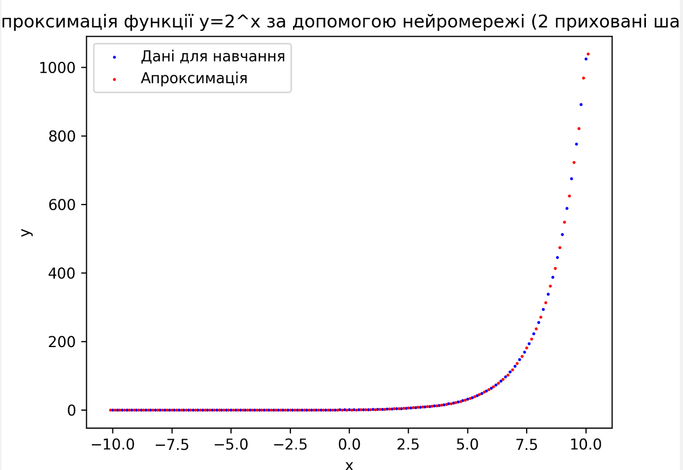

**ВИСНОВКИ**

**В результаті виконаної лабораторної роботи розроблені моделі нейронних мереж для апроксимації функцій.**

**Усі матеріали викладенні у репозіторії GitHub, за посиланням** <https://github.com/Max11mus/Artifition-Intelect-Lab6>**.**